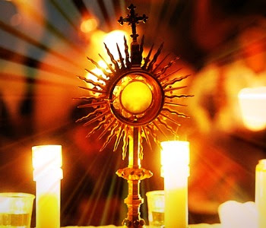
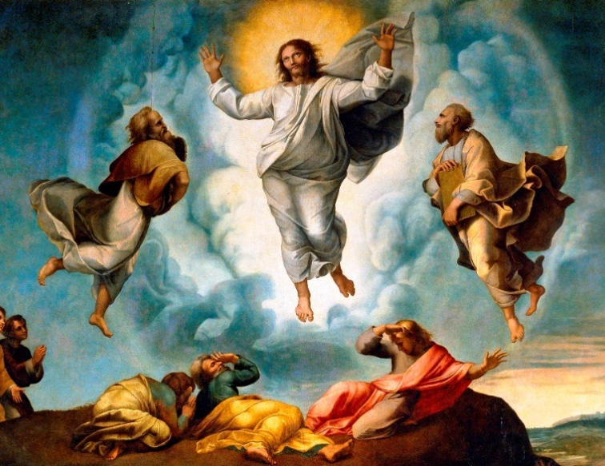
Famiglia Calabriana in preghiera
ADORAZIONE EUCARISTICA MONDIALE
Sabato 27 febbraio 2021
«Maestro,
è bello per noi essere qui!»

Quaresima:
tempo per rinnovare fede, speranza e carità.

MESSAGGIO DEL SANTO PADRE FRANCESCO
PER LA QUARESIMA 2021

- Canto di esposizione

INTRODUZIONE

Nel percorrere il cammino quaresimale, che ci conduce verso le celebrazioni pasquali, ricordiamo Colui che «umiliò se stesso facendosi obbediente fino alla morte e a una morte di croce» (Fil 2,8). In questo tempo di conversione rinnoviamo la nostra fede, attingiamo l’“acqua viva” della speranza e riceviamo a cuore aperto l’amore di Dio che ci trasforma in fratelli e sorelle in Cristo.

Con queste parole di Papa Francesco nel suo messaggio per la Quaresima 2021, introduciamo quest’ora santa di preghiera e di adorazione eucaristica. Come Famiglia Calabriana sostiamo dinanzi a Gesù, Patrono assoluto di quest’Opera, e con fede gioiosa proclamiamo: “Maestro, è bello per noi essere qui!”
È bello essere in comunione con tutta la Famiglia calabriana, e saperci chiamati da te, Gesù, a salire insieme il monte Tabor per incontrarti vivo, presente nell’Eucaristia, nella tua Parola, nel silenzio della preghiera. È bello ascoltare la voce del Padre che oggi ripete per noi: “Questi è il mio Figlio, l’Amato, ascoltatelo!”
In questo tempo di quaresima ci mettiamo dinanzi al Signore come Opera, come Comunità, come Famiglia, per camminare decisi verso la Pasqua, domandando il dono della conversione, il dono della comunione.

- Canto allo Spirito Santo e momento di silenzio.

PRIMO MOMENTO
“Questi è il mio Figlio, l’amato, ascoltatelo!”
CREDERE nell’amore di Dio è accogliere Gesù

In questo tempo di Quaresima, accogliere e vivere la Verità manifestatasi in Cristo significa prima di tutto lasciarci raggiungere dalla Parola di Dio.
Questa Verità non è una costruzione dell’intelletto, riservata a poche menti elette, superiori o distinte, ma è un messaggio che riceviamo e possiamo comprendere grazie all’intelligenza del cuore, aperto alla grandezza di Dio, che ci ama prima che noi stessi ne prendiamo coscienza. Questa Verità è Cristo stesso, che assumendo fino in fondo la nostra umanità si è fatto Via – esigente ma aperta a tutti – che conduce alla pienezza della Vita. (Messaggio per la quaresima)

- Ascoltiamo ora la Parola di Dio che in Gesù ci rivela l’amore del Padre:
Dal Vangelo secondo Marco (Mc 9,2-7)
In quel tempo, Gesù prese con sé Pietro, Giacomo e Giovanni e li condusse su un alto monte, in disparte, loro soli.
Fu trasfigurato davanti a loro e le sue vesti divennero splendenti, bianchissime: nessun lavandaio sulla terra potrebbe renderle così bianche. E apparve loro Elia con Mosè e conversavano con Gesù. Prendendo la parola, Pietro disse a Gesù: «Rabbì, è bello per noi essere qui; facciamo tre capanne, una per te, una per Mosè e una per Elia». Non sapeva infatti che cosa dire, perché erano spaventati. Venne una nube che li coprì con la sua ombra e dalla nube uscì una voce: «Questi è il Figlio mio, l’amato: ascoltatelo!».

- Dagli scritti di S. Giovanni Calabria
La fede, la fede, questa è la nostra forza, il segreto di ogni nostra vittoria, la nostra onnipotenza: Fede nella parola di Gesù. Fede a questa parola incarnata: Et Verbum caro factum est, il Verbo si è fatto carne, perché la carne divinizzata divenisse per noi parola di vita eterna, luce alle nazioni, verità viva, via di salute alle genti tutte. Questa parola onnipotente, che ha creato il cielo e la terra, che ha redento il mondo, che pronuncerà l'ultimo giudizio; questa parola deve essere tutto per noi: ed ogni sua parola. Essa vuole tutta la nostra attenzione, tutta la nostra adorazione. È necessario, inoltre, che questa parola divenga per noi norma di vita, vita vissuta, alla maggior gloria di Dio, per la nostra e la altrui salute.

- Dal messaggio di Papa Francesco.
La Quaresima è un tempo per credere, ovvero per ricevere Dio nella nostra vita e consentirgli di “prendere dimora” presso di noi (cfr Gv 14,23). Digiunare vuol dire liberare la nostra esistenza da quanto la ingombra, anche dalla saturazione di informazioni – vere o false – e prodotti di consumo, per aprire le porte del nostro cuore a Colui che viene a noi povero di tutto, ma «pieno di grazia e di verità» (Gv 1,14): il Figlio del Dio Salvatore.

- Atti di fede spontanei
“La fede, la fede, questa è la nostra forza...”
Siamo ora invitati a manifestare la nostra fede in Gesù, nella sua Parola.
Lo possiamo fare con brevi atti di fede.

(Ritornello cantato ogni tre preghiere)
SECONDO MOMENTO
“Mentre scendevano dal monte…”
La SPERANZA ci consente di continuare il nostro cammino.

Nel raccoglimento e nella preghiera silenziosa, la speranza ci viene donata come ispirazione e luce interiore, che illumina sfide e scelte della nostra missione: ecco perché è fondamentale raccogliersi per pregare (cfr Mt 6,6) e incontrare, nel segreto, il Padre della tenerezza.
Vivere una Quaresima con speranza vuol dire sentire di essere, in Gesù Cristo, testimoni del tempo nuovo, in cui Dio “fa nuove tutte le cose” (cfr Ap 21,1-6).

- Dal Vangelo secondo Marco (Mc 9,8-10)
E improvvisamente, guardandosi attorno, non videro più nessuno, se non Gesù solo, con loro.
Mentre scendevano dal monte, ordinò loro di non raccontare ad alcuno ciò che avevano visto, se non dopo che il Figlio dell’uomo fosse risorto dai morti. Ed essi tennero fra loro la cosa, chiedendosi che cosa volesse dire risorgere dai morti.

- Dagli scritti di S. Giovanni Calabria
La condotta di Dio nel mondo non deve scoraggiarci, ma deve spingerci alla fiducia, alla gioia, alla speranza, all'amore.
Ciò che deve rendere invincibile la nostra speranza è la reale presenza di Gesù con noi. Quand'è che ci renderemo coscienza di questo fatto sovrano?
La speranza ci viene dalla fede in Dio Padre, il Quale ci ama e ci vuol salvi in eterno nella sua gloria; la speranza ci viene anche dalla stessa nostra sofferenza, che sappiamo preziosa in Cristo.

- Dal messaggio di Papa Francesco.
Lo Spirito Santo, quello che Lui darà in abbondanza nel Mistero pasquale, infonde in noi la speranza che non delude. Già nell’annunciare la sua passione e morte Gesù annuncia la speranza, quando dice: «e il terzo giorno risorgerà» (Mt 20,19). Gesù ci parla del futuro spalancato dalla misericordia del Padre. Sperare con Lui e grazie a Lui vuol dire credere che la storia non si chiude sui nostri errori, sulle nostre violenze e ingiustizie e sul peccato che crocifigge l’Amore. Significa attingere dal suo Cuore aperto il perdono del Padre.
Nell’attuale contesto di preoccupazione in cui viviamo e in cui tutto sembra fragile e incerto, parlare di speranza potrebbe sembrare una provocazione. Il tempo di Quaresima è fatto per sperare, per tornare a rivolgere lo sguardo alla pazienza di Dio, che continua a prendersi cura della sua Creazione, mentre noi l’abbiamo spesso maltrattata (cfr Enc. Laudato si’, 32-33.43-44). È speranza nella riconciliazione, alla quale ci esorta con passione San Paolo: «Lasciatevi riconciliare con Dio» (2 Cor 5,20).

- Adoriamo in silenzio, invocando il dono della speranza per noi e per tutta l’umanità.

TERZO MOMENTO
“Se uno vuole essere il primo, sia l’ultimo di tutti e il servitore di tutti”.
La CARITÀ, vissuta sulle orme di Cristo, nell’attenzione e nella compassione

«Solo con uno sguardo il cui orizzonte sia trasformato dalla carità, che lo porta a cogliere la dignità dell’altro, i poveri sono riconosciuti e apprezzati nella loro immensa dignità, rispettati nel loro stile proprio e nella loro cultura, e pertanto veramente integrati nella società» (FT, 187).

- Dal Vangelo secondo Marco (Mc 9,33-37)
“Giunsero a Cafàrnao. Quando fu in casa, chiese loro: Di che cosa stavate discutendo per la strada?». Ed essi tacevano. Per la strada infatti avevano discusso tra loro chi fosse più grande. Sedutosi, chiamò i Dodici e disse loro: Se uno vuole essere il primo, sia l’ultimo di tutti e il servitore di tutti. E, preso un bambino, lo pose in mezzo a loro e, abbracciandolo, disse loro: Chi accoglie uno solo di questi bambini nel mio nome, accoglie me; e chi accoglie me, non accoglie me, ma colui che mi ha mandato”. (Mc 9,33-37)

- Dagli scritti di S. Giovanni Calabria
Non si può essere uniti a Dio se non si arde di carità. Se avrete la carità, avrete tutto. Carità verso coloro che sono accanto a voi, carità con tutti quelli che avete occasione di avvicinare, carità anche e specialmente con quelli che sono più lontani da noi. Carità specialmente con i poveri, anche se non sono delle nostre idee, anche se sembrano indegni della nostra carità.
In mezzo a queste difficoltà, la vostra carità deve rifulgere, in cooperazione e in emulazione con tutti gli uomini di buona volontà, in prima fila, a costo anche di sacrifici personali e finanziari. Charitas Christi urget nos! Ora, come non mai, la carità ci sospinge, ci costringe a dimostrare in pratica il nostro cristianesimo.

- Dal messaggio di Papa Francesco.
La carità è dono che dà senso alla nostra vita e grazie al quale consideriamo chi versa nella privazione quale membro della nostra stessa famiglia, amico, fratello. Il poco, se condiviso con amore, non finisce mai, ma si trasforma in riserva di vita e di felicità.
Vivere una Quaresima di carità vuol dire prendersi cura di chi si trova in condizioni di sofferenza, abbandono o angoscia a causa della pandemia di Covid-19. Nel contesto di grande incertezza sul domani, ricordandoci della parola rivolta da Dio al suo Servo: «Non temere, perché ti ho riscattato» (Is 43,1), offriamo con la nostra carità una parola di fiducia, e facciamo sentire all’altro che Dio lo ama come un figlio.

Preghiere spontanee
“La preghiera è carità che prima giova all’offerente...” (don Calabria)
Presentiamo in modo spontaneo la nostra preghiera al Signore per le necessità dei poveri e dell’umanità sofferente.

  - Benedizione con il Ss.mo.
  - Canto di reposizione

S. Giovanni Calabria, in RIV. GIORN. OPUSC. * 6031/A.

